淡江時報 第 1016 期
感恩餐會5日凝聚淡江人
學校要聞
【本報訊】本校創校66週年之際，為感謝淡江人協助守謙國際會議中心之建造，由校友服務暨資源發展處與本校世界校友會聯合會總會、中華民國校友總會、菁英校友會、系所友會聯合總會，於11月5日中午在圓山大飯店，共同舉辦感恩餐會。

校服暨資發處執行長彭春陽表示，本次餐會的目的除了感謝校友們協助母校發展外，校友們也感念母校的栽培，因此合辦本次餐會以增進彼此情誼。

海內外校友響應守謙一人一磚

【本報訊】管科所校友徐航健捐贈1億2千萬元，淡水校園興建守謙國際會議中心，海內外校友紛紛揪團集資響應贊助該中心的空間設置，目前守謙國際會議中心的有蓮國際會議廳、同舟廣場、4間大型會議室、中型11間會議室的空間已經全數認捐完畢（守謙國際會議中心空間認捐表請見3版）。

校友們積極回饋母校，協助打造更優質的學習環境，熱烈地響應2萬磚、10萬磚和百萬磚的支持活動，關於捐款芳名錄請見校服暨資發處網站。（網址：http://www.fl.tku.edu.tw/news-ITB.asp）

香港校友會賀校慶 海外校友齊聚

【本報訊】香港校友會於22日舉行66校慶慶祝聯誼活動，邀請大陸校友聯誼總會總會長莊文甫、馬來西亞拿督暨會計系校友李子松、澳門校友會會長張嘉寅等臺、港、澳、馬之海內外50餘位校友齊聚一堂交流情誼，本校代表校服暨資發處執行長彭春陽出席致意，深刻感受到海外校友的熱情及對母校的情感。

11月6日為本校創校66週年慶祝大會，香港校友會、印尼校友會、馬來西亞校友會將組團返校出席，海外地區的校友也將陸續返校參與校慶。
2016/11/03

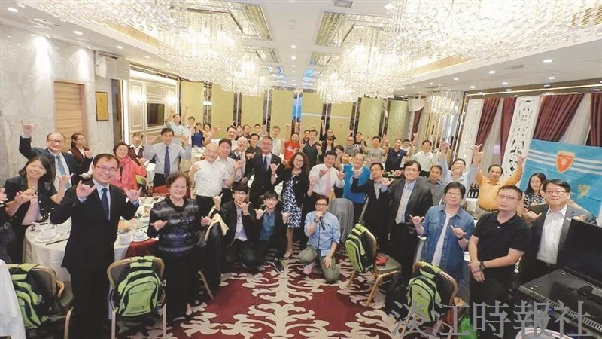
22 日，本校香港校友會在香港舉行66 週年校慶慶祝活動，逾 50 位海內?
外校友齊聚一堂，交流情誼。（圖／香港校友會提供）

